**Отчет о проведении праздника «Широкая масленица»**

**20 февраля 2015 года в детском саду состоялось празднование «Широкой масленицы».**

[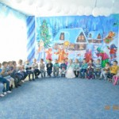](http://20mbdou.ru/wp-content/uploads/2014/05/1.jpg)[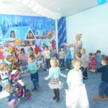](http://20mbdou.ru/wp-content/uploads/2014/05/13.jpg)

**Праздник «Масленица» — это прощание с зимой и встречей весны. Вот и к нам на праздник пришла сама Зима, которая водила с детьми хороводы, проводила весёлые игры со  снежками.**

[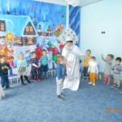](http://20mbdou.ru/wp-content/uploads/2014/05/%D0%9D%D0%BE%D0%B2%D0%BE%D0%B5-%D0%B8%D0%B7%D0%BE%D0%B1%D1%80%D0%B0%D0%B6%D0%B5%D0%BD%D0%B8%D0%B56.jpg)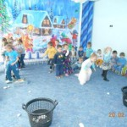

**Дети ждали прихода Весны, но к ним пришла на праздник переодетая в весну Баба яга.**

[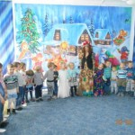](http://20mbdou.ru/wp-content/uploads/2014/05/%D0%9D%D0%BE%D0%B2%D0%BE%D0%B5-%D0%B8%D0%B7%D0%BE%D0%B1%D1%80%D0%B0%D0%B6%D0%B5%D0%BD%D0%B8%D0%B510.jpg)[](http://20mbdou.ru/wp-content/uploads/2015/02/%D0%9D%D0%BE%D0%B2%D0%BE%D0%B5-%D0%B8%D0%B7%D0%BE%D0%B1%D1%80%D0%B0%D0%B6%D0%B5%D0%BD%D0%B8%D0%B58.jpg)

**Дети прогнали нежданную гостью. И вот пришла красавица весна.**

**Дети и весна по прощались с зимой, и зима ушла, уступила место весне. Гулянье продолжалось. И вот под весёлую музыку в зал внесли саму Масленицу.**

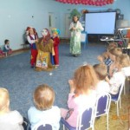

**Дети приветствовали Масленицу, соревновались в силе.**

[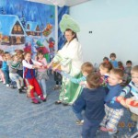](http://20mbdou.ru/wp-content/uploads/2014/05/%D0%9D%D0%BE%D0%B2%D0%BE%D0%B5-%D0%B8%D0%B7%D0%BE%D0%B1%D1%80%D0%B0%D0%B6%D0%B5%D0%BD%D0%B8%D0%B517.jpg)[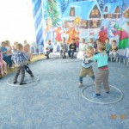](http://20mbdou.ru/wp-content/uploads/2014/05/%D0%9D%D0%BE%D0%B2%D0%BE%D0%B5-%D0%B8%D0%B7%D0%BE%D0%B1%D1%80%D0%B0%D0%B6%D0%B5%D0%BD%D0%B8%D0%B518.jpg)[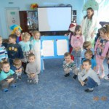](http://20mbdou.ru/wp-content/uploads/2014/05/%D0%9D%D0%BE%D0%B2%D0%BE%D0%B5-%D0%B8%D0%B7%D0%BE%D0%B1%D1%80%D0%B0%D0%B6%D0%B5%D0%BD%D0%B8%D0%B516.jpg)

**Особенно ребятам понравилась игра «Бой петухов». Ну, и какая масленица без блинчиков? Праздник закончился, все по традиции попросили прощение у всех и конечно, в конце праздника угощались блинами.**

**Подготовила воспитатель Степанова Наталья Александровна**

[.](http://20mbdou.ru/wp-admin/post.php?post=237&action=edit)